Botanikkurs på

Gotska Sandön 26/6-1/7 2022

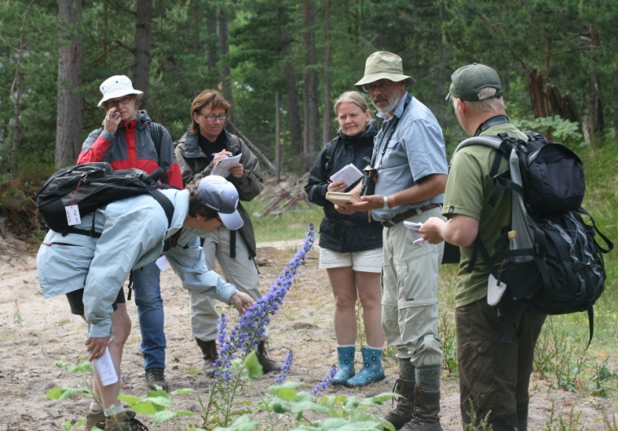 2008 års grupp.

Gotska Sandöns historia, natur och kultur studeras. Djurens och växternas extrema levnadsvillkor på ön och de olika vegetationstyperna studeras och diskuteras under de dagliga vandringarna. Öns mycket spännande historia presenteras. Kursen är öppen för alla naturintresserade. Deltagarna bör orka vandra upp till 20 km den sista dagen.
Anmälan senast 9 maj (OBS max 15 deltagare först till kvarn...!)

www.bilda.nu/botanik2022

Deltagaravgift: 1200 kr
Bekräftelse på kursanmälan kommer 14 maj och då sker betalning av hela avgiften. Båtbiljett och boende bokar du därefter på http://www.sandoresor.se/

Boendet finns i olika prisklasser från eget tält, hyrtält, vandrarhem till stugor. Välj efter bekvämlighet. Jag skickar ut en deltagarlista med namn och adresser om ni vill samåka eller dela boende. En lista på utrustning kommer också att sändas ut.

Du måste ta med all mat för vistelsen då ingen mat finns att köpa på ön. All packning körs från båten upp till Lägerbyn där vi bor. Det betyder att vikten på packningen inte blir avgörande för vad du kan ta med.
Eftersom båtfärden kan vara guppig rekommenderas att du har med dig lite ätbart när båten landar. En del klarar att äta i serveringen på båten. Man vet inte var på ön båten lägger till då det saknas hamn. Det avgörs av den aktuella vindriktningen. Därför kan vandringen till Lägerbyn bli allt mellan 500m och 9 km.

Jag som organiserar den här kursen har ett eget företag, Mattias Biologi. Jag har hållit denna kurs under många år. Räknar man ihop vistelsen har jag varit på ön i ett halvt år och vandrat på de flesta ställen. Genom att varje år rapportera våra växtfynd har vi kunnat bidra till utforskandet av öns flora i Gotlands flora (2016). Du kommer att få en växtlista för att enkelt kunna följa vilka arter som tas upp. Omkring 250 kärlväxter och 50 fågelarter brukar vi hitta - mycket beroende på deltagarnas aktivitet. Lupp och Krok -Almquist Svensk flora 2012 (29e uppl.) rekommenderas.

Välkommen att besöka Sveriges enda Söderhavsö, en Nationalpark som i allt avviker från det vanliga i Sverige. ANMÄL DIG PÅ:STUDIEFÖRBUNDET BILDA! www.bilda.nu/botanik2022

Mattias Iwarsson
Malma Bergsväg 26
75645 Uppsala

018-309973
076-1133132
Mattias.Biologi@telia.com
http://mattiasbiologi.se/index.html

